ПОБЕДИТЕЛЬ
Сетевого конкурса «Каникулы с «Точкой роста»
среди Центров образования цифрового и гуманитарного профилей «Точка роста»
Номинация «Летние 3D-фантазии»
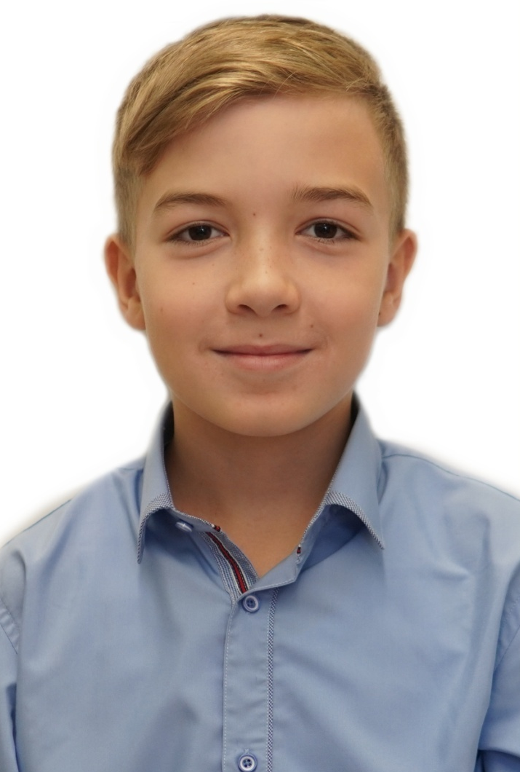

Мухарев Иван 7 кл.

